

ESCUELA POLITÉCNICA NACIONAL

FACULTAD DE INGENIERÍA DE SISTEMAS

INGENIERÍA DE SOFTWARE

APLICACIONES MÓVILES

Integrantes:

- Carlos Morales
- Juan Suárez
- Álvaro Zumbana

INFORME DE LA APLICACIÓN CREADA
PRIMER BIMESTRE

INVESTIGACION

Introducción / Planteamiento del problema

En la actualidad, la mayoría de los reproductores de música incluyen funciones innecesarias, interfaces recargadas y elementos que afectan la experiencia del usuario, especialmente para quienes buscan un reproductor rápido, minimalista y centrado en la gestión optimizada de los archivos locales.
Además, muchas aplicaciones gratuitas presentan publicidad intrusiva o requieren conexión constante a Internet, lo que reduce su usabilidad para usuarios que simplemente desean reproducir la música almacenada en su dispositivo.
En este contexto, surge la necesidad de desarrollar un reproductor de música ligero, intuitivo, sin distracciones, personalizable y con enfoque en la experiencia offline. La aplicación ClearSound busca resolver este problema, manteniendo un diseño minimalista, personalización, soporte para múltiples formatos y navegación fluida a través de la biblioteca local del usuario.

Aplicaciones similares

Aplicación 1
- Nombre: BlackPlayer

- Descripción:
BlackPlayer es un reproductor de música gratuito disponible en la PlayStore como se observa en la Ilustración 1. Con una versión pagada con acceso a funciones más avanzadas como: edición de letras de canciones, bloqueo de publicidad, entre otras. BlackPlayer ofrece una interfaz minimalista y se orienta a reproducir archivos locales.

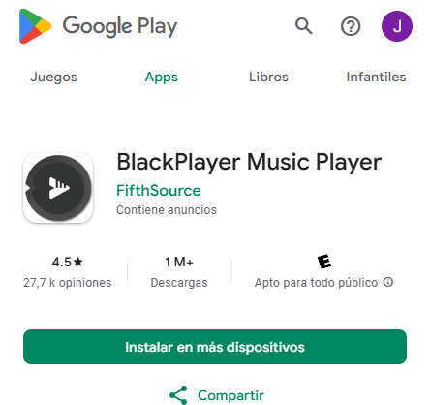
Encontramos 2 versiones para descargar en la PlayStore, la primera es la versión gratuita y la que se analizará en este informe.

Ilustración 1. Reproductor de música
BlackPlayer disponible en la PlayStore

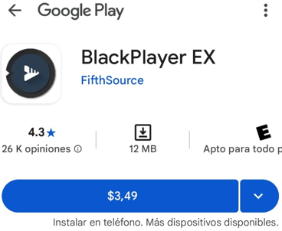
Luego, la versión pagada del aplicativo con un costo de 3.49$ dólares americanos la cual ofrece más funcionalidades, como se observa en la Ilustración 2.

Ilustración 2. Versión pagada (EX)

Interfaces de la aplicación

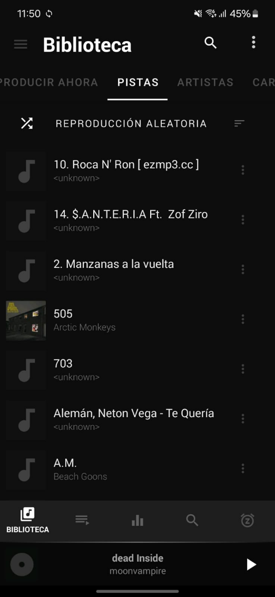
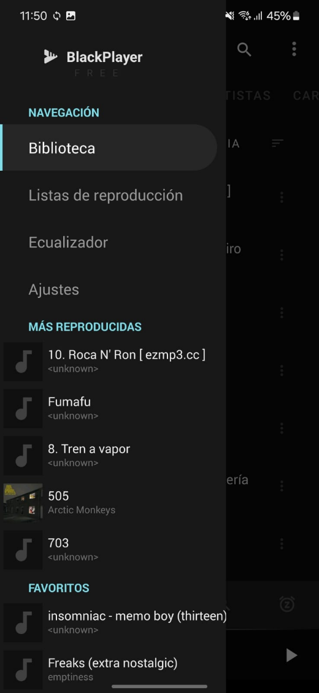

Ilustración 3. Actividad inicial app Ilustración 4. Menú hamburguesa

Se puede observar en las ilustraciones 3 y 4como presenta la aplicación al usuario al ingresar al aplicativo. Se muestran las canciones encontradas y ordenadas. Así mismo, se presentan algunos menús de navegación con diferentes funcionalidades que varían entre la versión descargada. Luego, observamos cómo funciona el menú hamburguesa en la siguiente ilustración.

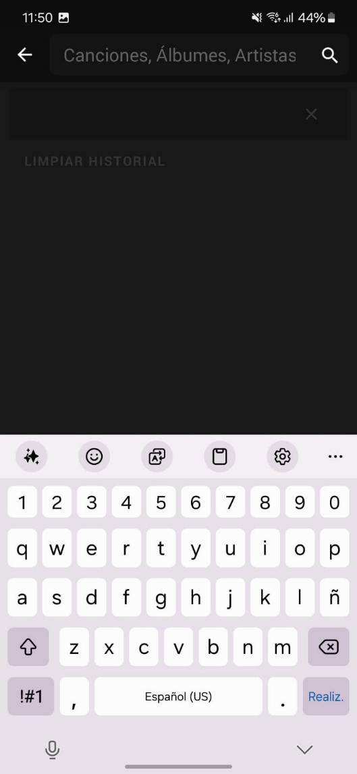
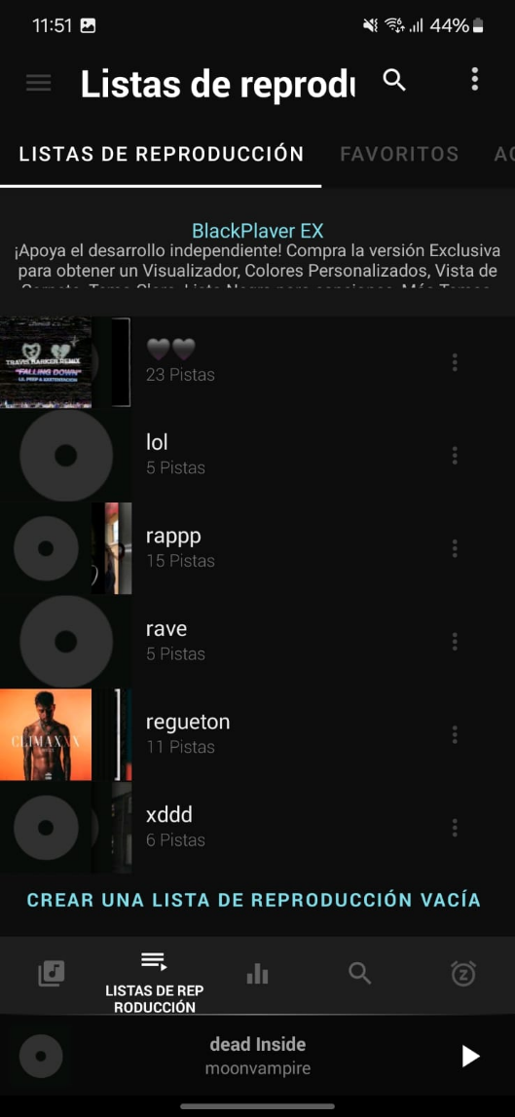

Ilustración 5. Actividad para buscar. Ilustración 6. Actividad de listas de reproducción

Características BlacPlayer vs BlackPlayer EX (versión pagada)

Característica | BlackPlayer (Gratis) | BlackPlayer EX (Pro)
Precio | Gratis | 3.49$
Publicidad | Se muestran anuncios | Sin anuncios
Formatos de audio | MP3 | MP3, WAV, OGG, FLAC, M4A
Gestión de carátulas de álbum | Automática y no disponible | Automática, manual y con más controles
Personalización de temas | Limitada (tema oscuro y claro) | 8+ temas adicionales, más colores, más personalización
Fuentes (tipografías) | 2 opciones | 6 fuentes adicionales
Animaciones extras y transiciones | Básico | Animaciones adicionales exclusivas
Tabla 1. Comparación BlackPlayer vs BlackPlayer Ex

Aplicación 2
- Nombre: AIMP

- Descripción:

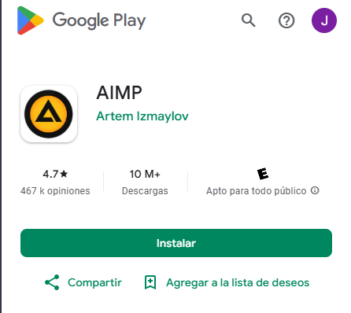
Ilustración 7. Reproductor de música AIMP disponible en la PlayStore

AIMP es un reproductor de música disponible en la PlayStore que se caracteriza por su enfoque en la fidelidad del sonido. Su interfaz está orientada a usuarios que buscan un reproductor más técnico, con soporte para múltiples formatos, ecualizador avanzado y alta personalización en listas de reproducción, como se observa en la Ilustración 7.

Segmento de Mercado (Clientes)

Se utilizará la versión “Lollipop” API 21 para el SDK para cubrir la mayoría de los dispositivos Android y cubrir un mayor posible mercado de usuarios Android. Así, esta versión de Android es más que suficiente para empezar a desarrollar el proyecto ya que cubrimos el 99.8% de usuarios Android, ese 1,2% restantes son usuarios que no suelen descargar nuevas aplicaciones por lo tanto no son nuestro público objetivo, cómo se observa en la Ilustración 8.

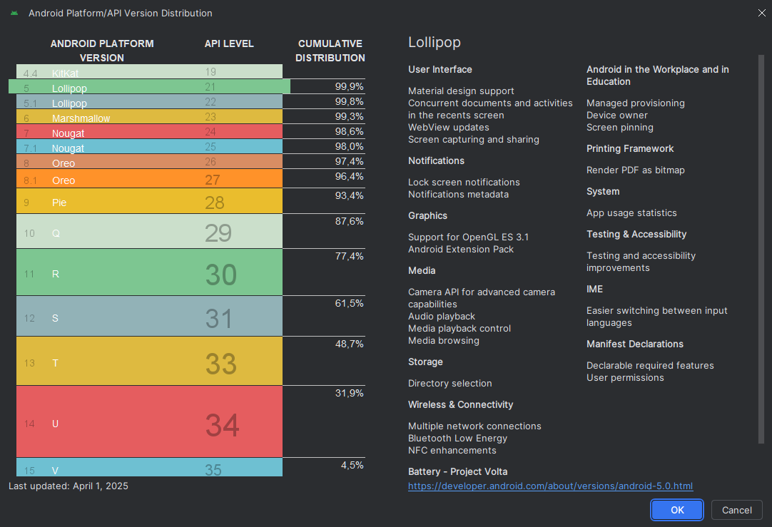

Ilustración 8. Versión de Android seleccionada para la creación del proyecto

Público Objetivo

La aplicación está dirigida a:
- Usuarios de Android 5.0 mínimo, que escuchan música almacenada localmente y desean editar las propiedades (imagen del álbum, portada, etc).

Encuesta realizada en Microsoft Formas

Link del formulario: https://forms.office.com/r/xjYuD5dpRj?origin=lprLink [12].

Se aplicó una encuesta a 10 personas con las siguientes preguntas:
- ¿Con qué frecuencia escuchas música en tu teléfono?
- ¿Usas un reproductor local o plataformas de streaming?

- ¿Qué tan importante es para ti la personalización del reproductor?
- ¿Pagarías por funciones adicionales (tema premium, ecualizador avanzado, sin anuncios)?
- ¿Cuánto pagarías por una versión Pro?
- ¿Qué formato de música utilizas con más frecuencia?

Resultados

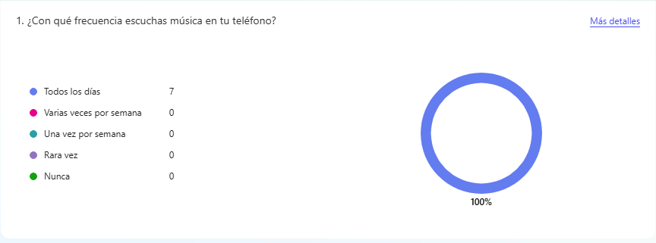

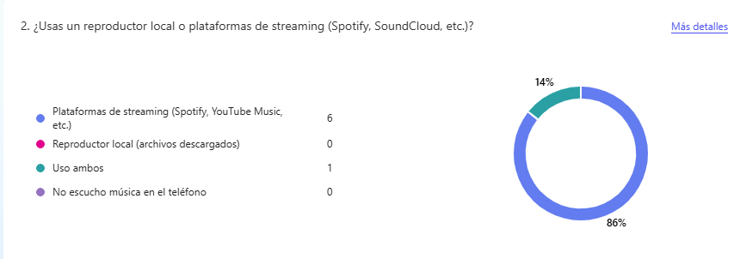

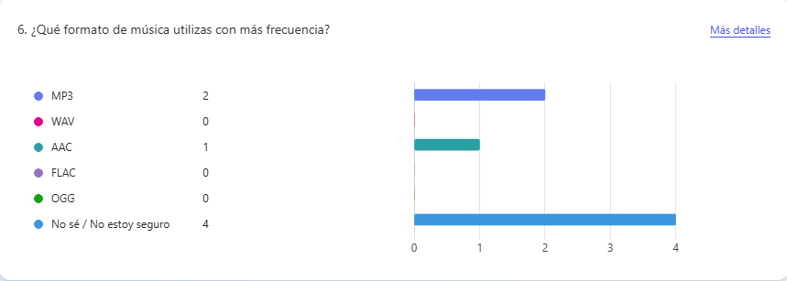
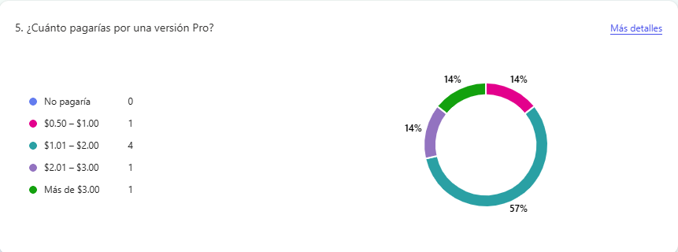
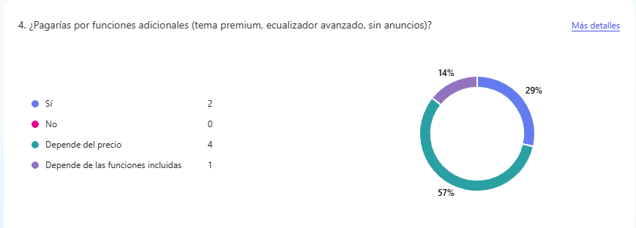
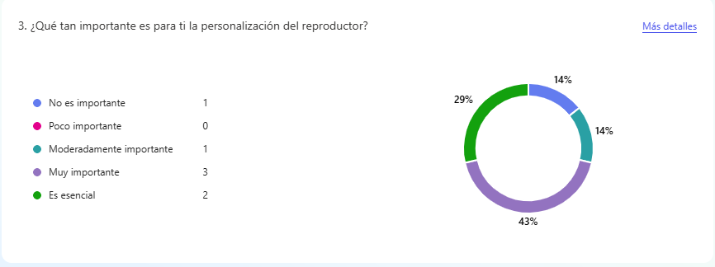

Marketing
Para hacer sostenible la aplicación, se plantea la siguiente estrategia:

- Fremium
La aplicación será gratuita con funciones básicas, pero ofrecerá una versión Pro (CleanSound Pro) con:

  - Temas adicionales
  - Cero anuncios
  - Animaciones premium
  - Personalización avanzada de widgets

- Actualizaciones
Agregar mejoras de rendimiento, temas nuevos y compatibilidad con más formatos.

- Valor añadido a largo plazo:

  - Mejoras en la organización de la biblioteca
  - Animaciones suaves y transiciones premium

Ejemplo real: BlackPlayer (versión gratuita)
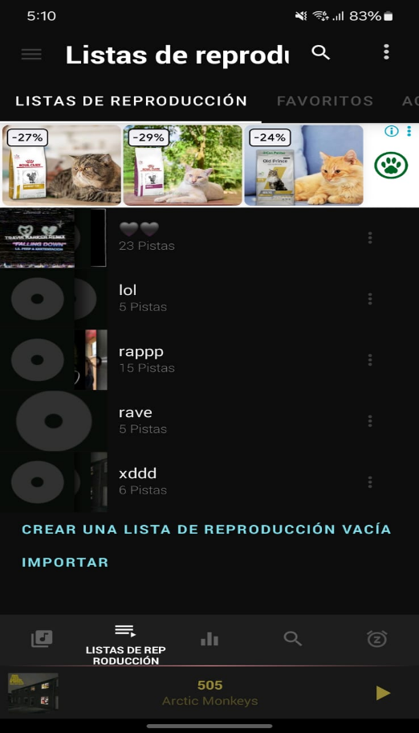
El mismo ejemplo de BlackPlayer que utiliza un modelo de freemium, una app popular en Android.

En la imagen observamos cómo la app incluye su interfaz estándar con navegación inferior, listas de reproducción básicas y anuncios o promociones visuales en forma de banners tipo carrusel.

PLANIFICACION

Objetivo general

Desarrollar la planificación del proyecto mediante el uso de una tabla de tareas donde se gestionarán las actividades para elaborar los prototipos de baja fidelidad (mockups) y los prototipos de alta fidelidad en Android Studio, con el objetivo de definir y validar las interfaces antes de su implementación final.

Objetivos específicos
- Organizar y gestionar las actividades del proyecto mediante una tabla de tareas en GitHub (Project Board), asegurando un control del progreso.
- Diseñas prototipos de baja fidelidad (mockups) en la herramienta NinjaMockup [7], para definir la estructura básica de la aplicación.
- Construir prototipos de alta fidelidad en Android Studio [1] implementando las interfaces mediante layouts y componentes visuales (Views).
- Documentar y subir al repositorio GitHub todos los avances realizados en la etapa de diseño y construcción de layouts

Cronograma de actividades
El Project del repositorio se encuentra disponible en:
https://github.com/users/juansuarezb/projects/12

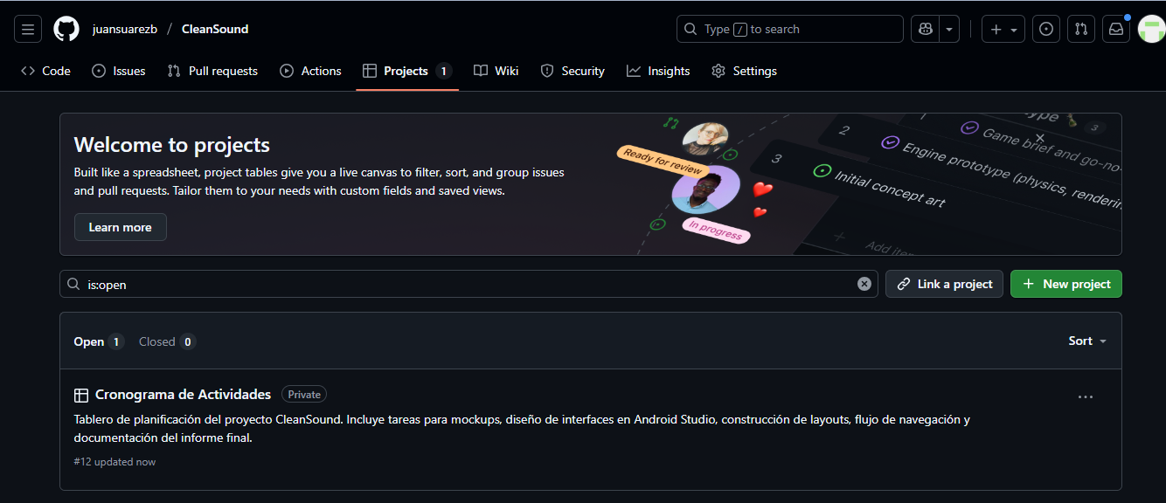

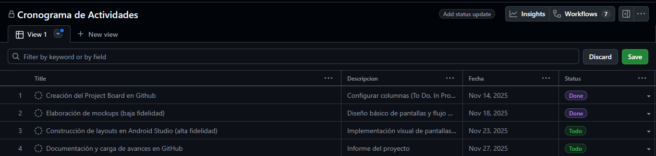

Este panel de planificación se utiliza para organizar y gestionar las actividades del proyecto, permitiendo visualizar el avance de las tareas relacionadas con los mockups, el diseño de interfaces en Android Studio y la documentación del desarrollo.

DISEÑO

Diseño (mockup) de pantallas

Enlace de los prototipos de baja fidelidad realizados en la herramienta Ninja Mockup[7]: https://ninjamock.com/s/3TR8QZx

Mockups:

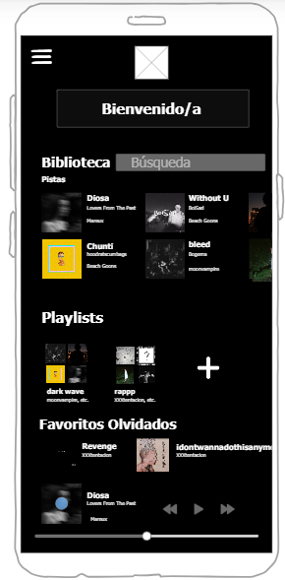

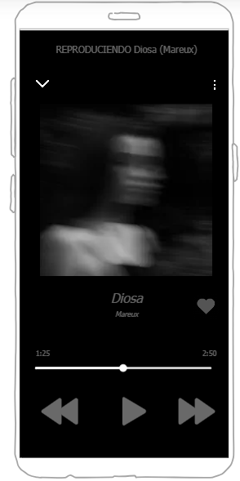

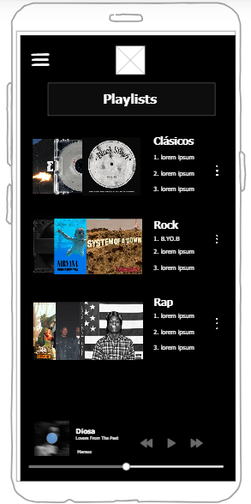

Prototipos de pantallas en Android Studio
Los prototipos de las pantallas fueron desarrollados utilizando el entorno de desarrollo integrado Android Studio, el IDE oficial proporcionado por Google para la creación de aplicaciones móviles Android [1].

Se utilizará GitHub como repositorio del código y documentación del proyecto generado durante esta primera fase de desarrollo [11]. Link del repositorio: https://github.com/juansuarezb/CleanSound

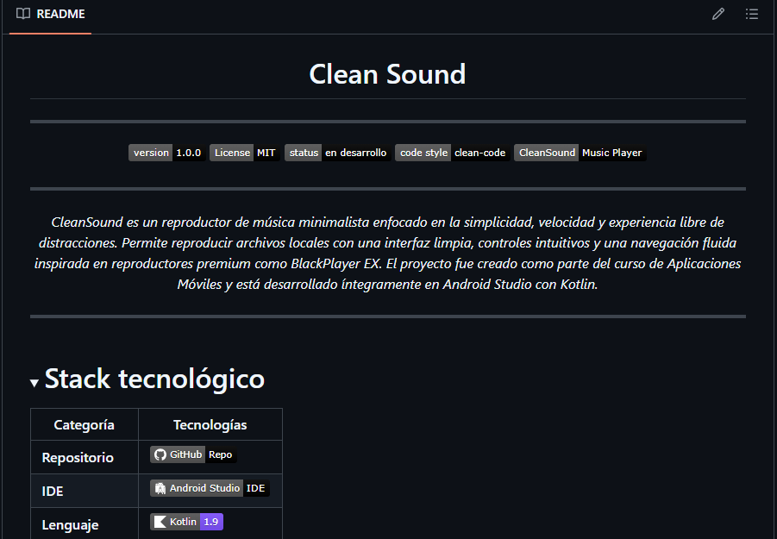

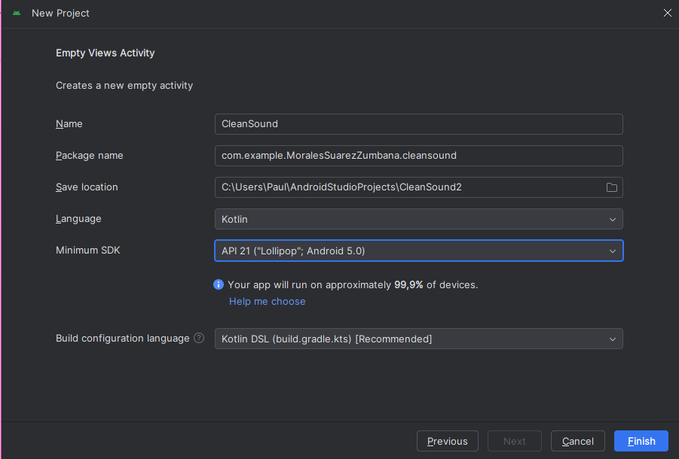

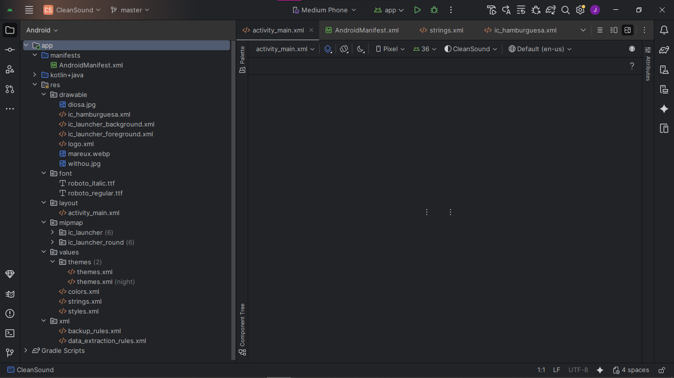

Pantalla login

Pantalla principal

En la pantalla/Actividad principal se da la bienvenida al usuario y se muestran los diferentes elementos que ha descargado y/o creado (Playlists, Pistas, recomendaciones).

Otras pantallas de la aplicación
Colocar las pantallas y describir

SEGUNDO BIMESTRE

Diagrama de arquitectura final de la aplicación

Gestión del proyecto
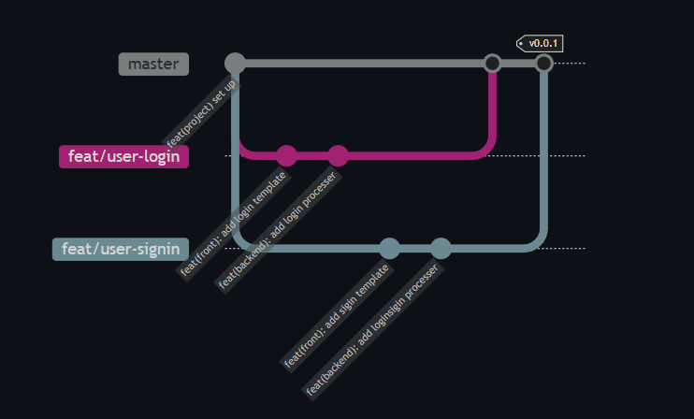
En primer lugar, se crea una rama main (master), luego se desarrolla el código necesario que satisface las tareas asignadas en la issue y, finalmente, los cambios se integran en la rama master mediante un PR -> merge.

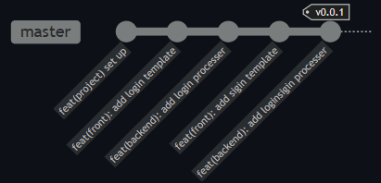
Con esto obtenemos una línea del tiempo para la
Rama master secuencial, en la que cada commit
es el resultado de un PR que cumplió una ISSUE.

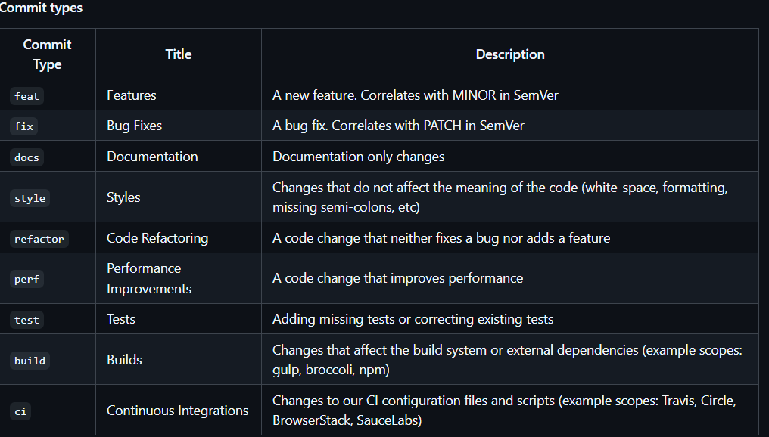
Existe una clasificación recomendada para los commits que se utilizará como referencia para el proyecto “CleanSound” [13]:

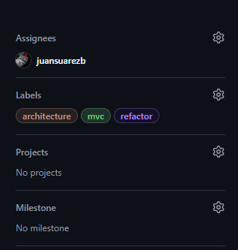
Así, se creó una issue en Github para implementar la arquitectura MVC en la organización del proyecto.
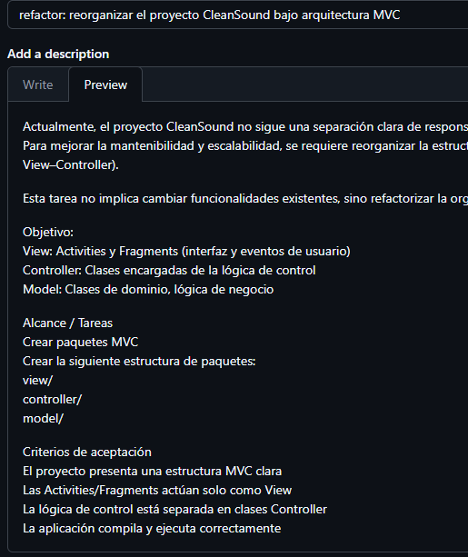

Creamos una nueva rama para la issue
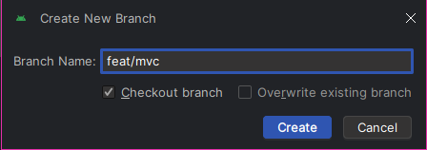
Realizamos los cambios para cumplir con los criterios de aceptación y confirmamos antes de hacer el commit con el comando git diff
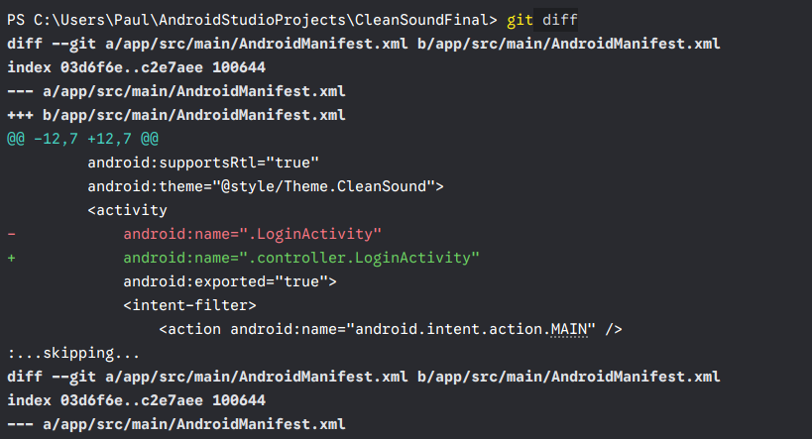
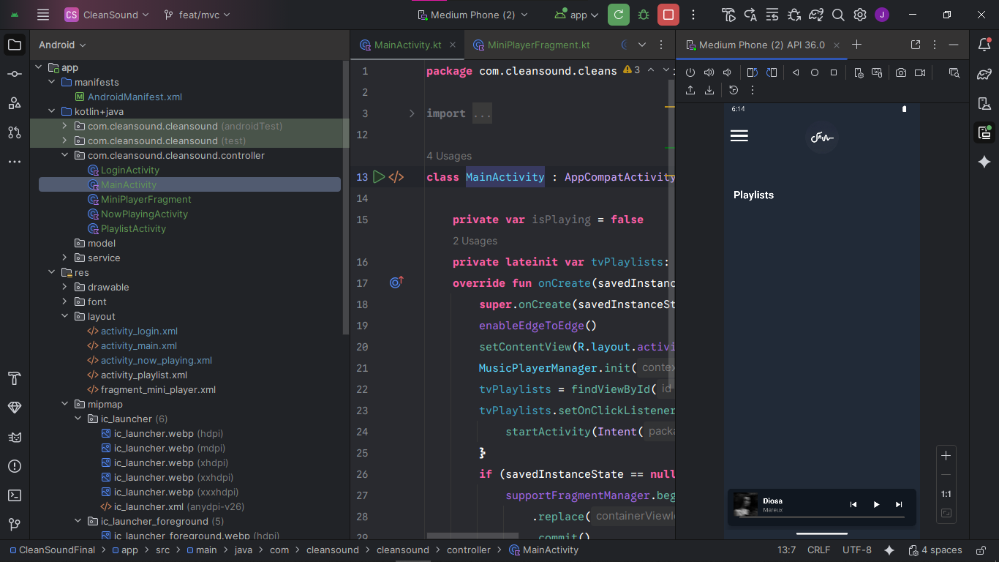
Verificamos el funcionamiento del proyecto

Y realizamos el commit
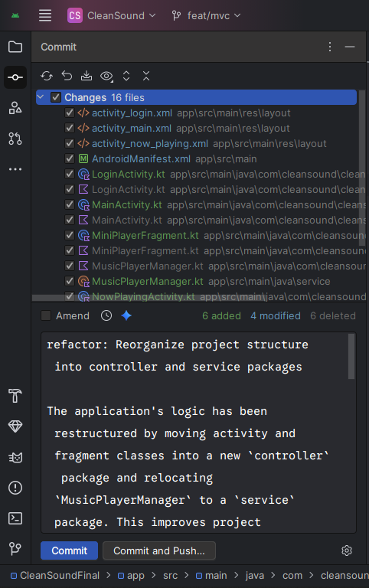

Creamos una Pull Request desde Github para hacer el merge a la rama master
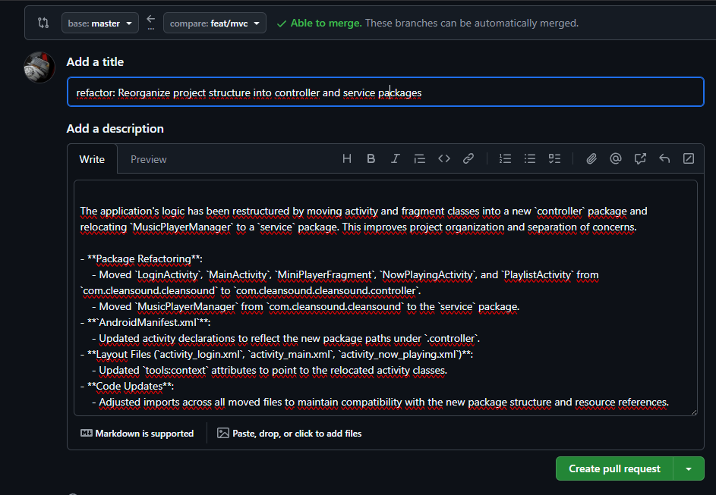

Y hacemos merge de la PR.
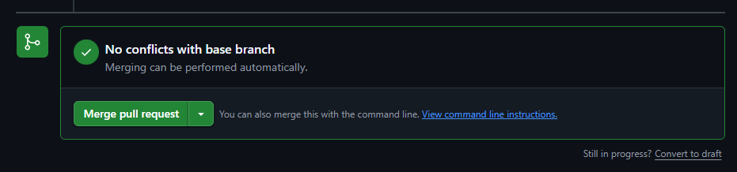
Podemos observa el git workflow desde el Android Studio para ver la línea de tiempo de la rama master
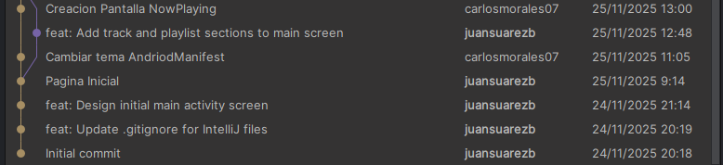
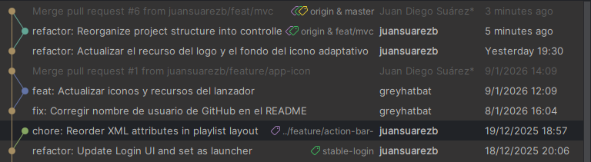

Funcionalidades implementadas
Firebase Authentication

Se va a utilizar Firebase Authentication para implementar el login y autenticación de los usuarios mediante correo electrónico y contraseña.
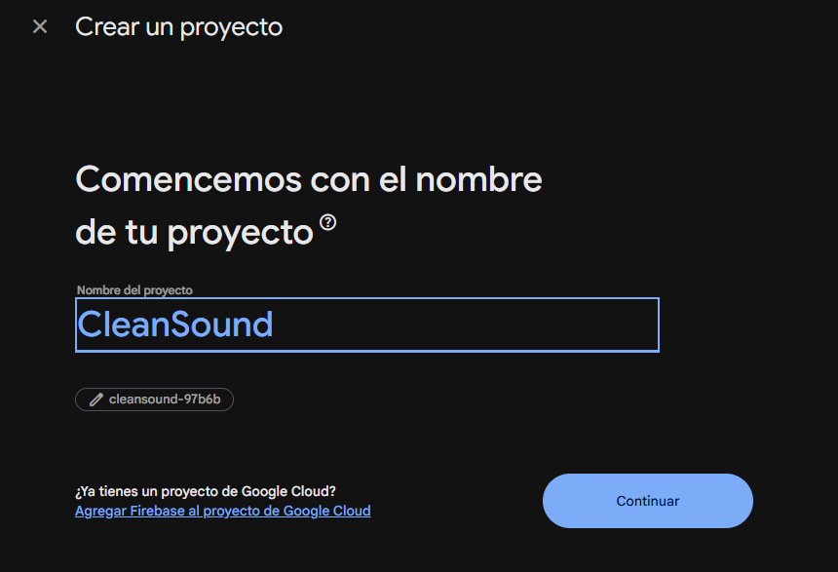

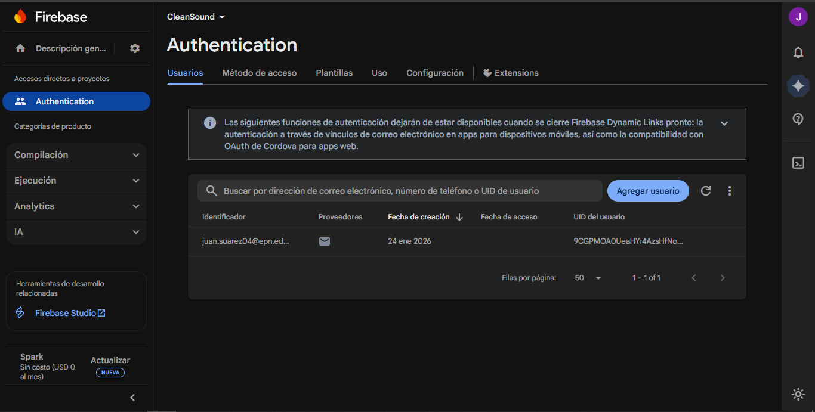
Hemos creado un usuario directamente desde Firebase para probar la funcionalidad del login.

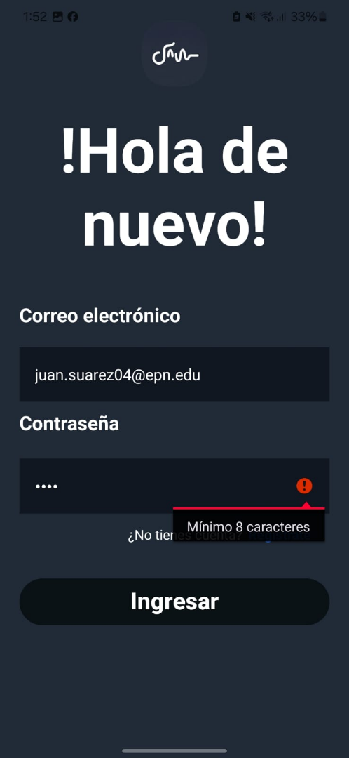
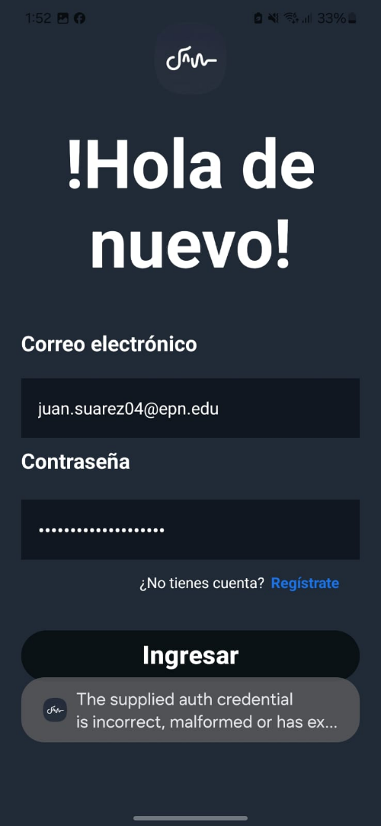
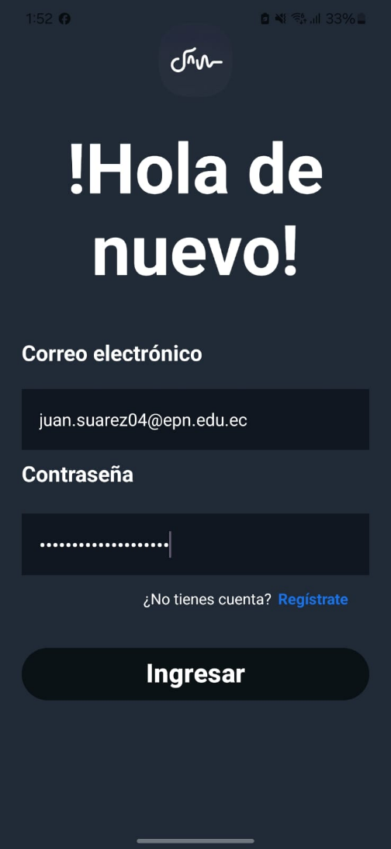

Así, se comprueba el correcto funcionamiento del Login al no ingresar con unas credenciales incorrectas y al validar el tamaño de la contraseña con un mínimo de 8 caracteres. A continuación, vamos a con el registro de un nuevo usuario con ayuda de Firebase Authentication. Así, se comprueba la validación de coincidencia de las contraseñas, la longitud y el registro de 2 usuarios de prueba en la consola de Firebase

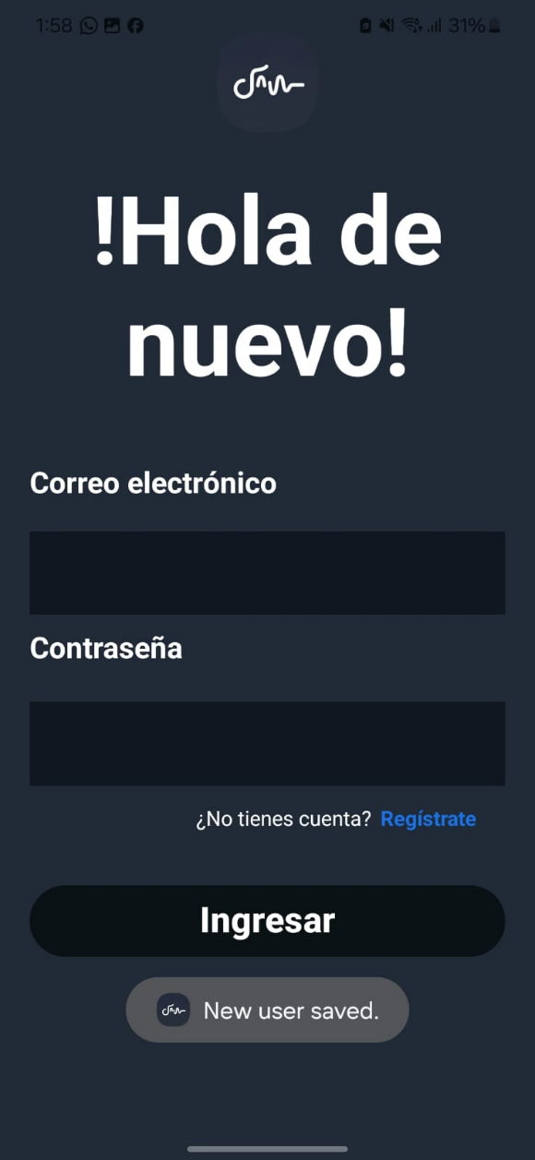
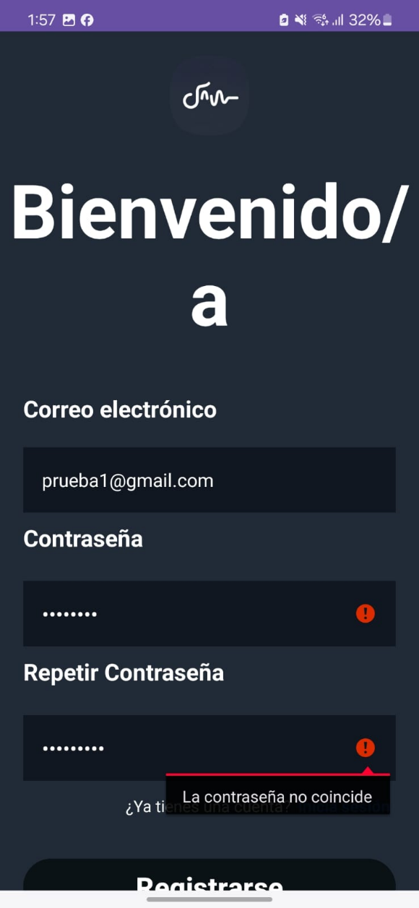
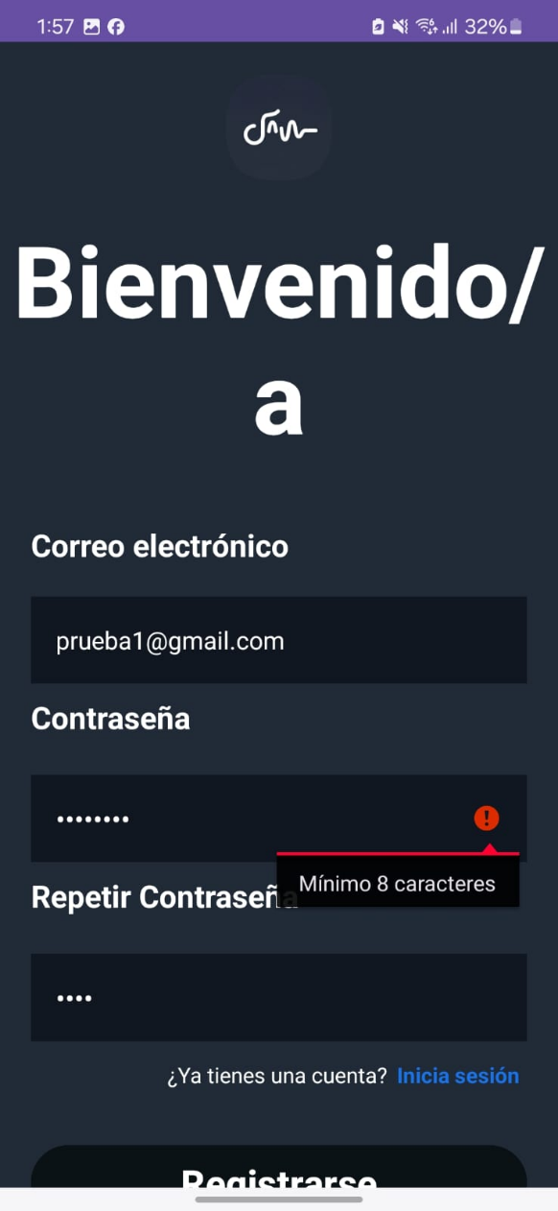
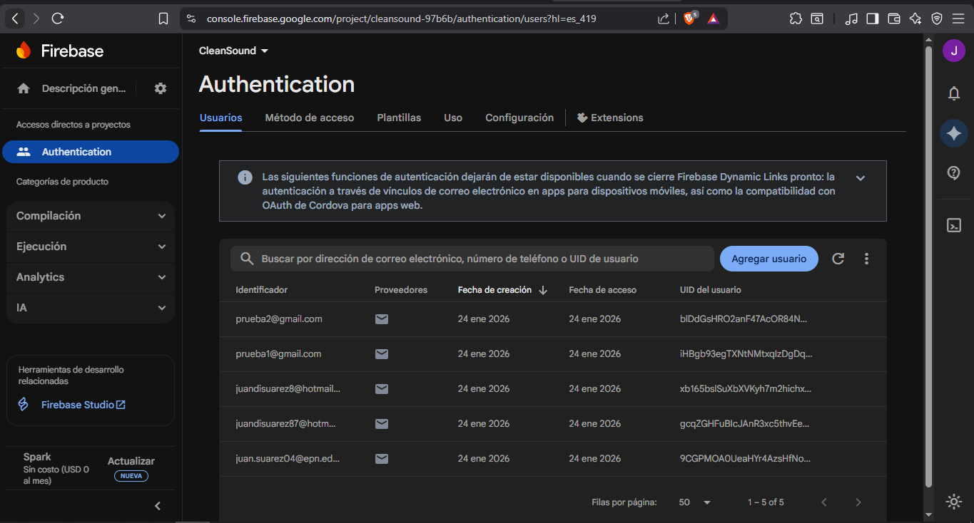

Conclusiones y recomendaciones

Conclusiones

Recomendaciones

Bibliografía
[1] Google, “Android Studio — IDE oficial para desarrollo Android,” Android Developers. Disponible en: https://developer.android.com/studio.
[2] Google, “Google Play Store — Plataforma de distribución de aplicaciones,” Google Play. Disponible en: https://play.google.com/store.
[3] F. Wallenberg, “BlackPlayer Music Player — Reproductor de música para Android,” Google Play. Disponible en: https://play.google.com/store/apps/details?id=com.kodarkooperativet.blackplayerfree.
[4] AIMP Dev Team, “AIMP — Reproductor de audio multiplataforma,” AIMP. Disponible en: https://www.aimp.ru/.
[5] Microsoft, “Microsoft Word — Procesador de textos de Microsoft Office,” Microsoft Office. Disponible en: https://www.microsoft.com/es-es/microsoft-365/word.
[6] Pinterest Inc., “Pinterest — Plataforma de inspiración visual,” Pinterest. Disponible en: https://www.pinterest.com/.
[7] NinjaMock, “NinjaMock — Herramienta para creación de prototipos,” NinjaMock. Disponible en: https://ninjamock.com/.
[8] JetBrains, “Kotlin Programming Language — Documentación oficial,” Kotlinlang.org. Disponible en: https://kotlinlang.org/docs/home.html.
[9] Google, “Desarrollo de aplicaciones Android con Kotlin,” Android Developers. Disponible en: https://developer.android.com/kotlin.
[10] C. Phillips, “Kotlin for Android Developers,” O’Reilly Media, 2021. Disponible en: https://www.oreilly.com/library/view/kotlin-for-android/
[11] GitHub, “GitHub: Plataforma de desarrollo colaborativo”, GitHub, 2025. [En línea]. Disponible en: https://github.com. [Accedido: 17-ene-2025].
[12] Microsoft, “Microsoft Forms: Herramienta para creación de formularios y encuestas”, Microsoft, 2025. [En línea]. Disponible en: https://forms.microsoft.com. [Accedido: 17-ene-2025].
[13] GitHub, “GitHub flow,” GitHub Docs, 2025 (actualización más reciente). Disponible en: https://docs.github.com/get-started/using-github/github-flow. Último acceso: 29 enero 2026.

